Thema: | Gebäudeautomation mit KNX
Eingereicht von: | Harald Oberladstätter
Matrikelnummer: | 1383025
Datum: | 16.02.2014
Modulnummer: | 723 BT 06
Modulbezeichnung: | Vertiefungsmodul Fachwissenschaften 1
Lehrveranstaltung: | Fachdidaktik
Eingereicht bei: | Rosa Walser-Straif BEd MSc

Inhaltsverzeichnis
1 Beschreibung der Lernaufgabe 1
2 Kompetenzen 1
2.1 Fachkompetenzen 1
3 Ziele 2
4 Eingangsvoraussetzungen 2
5 Didaktische Reduktion 3
6 Didaktische Rekonstruktion 3
7 Sozialform / Methoden 4
8 Unterrichtsphasen 5
8.1 Infoteil Systemargumente 5
8.2 Ertragssicherung durch Brainstorming 9
8.3 Infoteil Anwendungsbeispiele 10
8.4 Ertragssicherung durch Partnerpräsentation 13
8.5 Infoteil Technik 13
8.6 Infoteil Topologie 23
8.7 Ertragssicherung mit einem Arbeitsblatt 29
8.8 Arbeitsblatt 30
8.9 Aufgefülltes Arbeitsblatt 32
9 Medien 34

Beschreibung der Lernaufgabe
KNX ist ein sich ständig weiterentwickelnder Bereich der Gebäudeautomation. Kenntnisse in diesem Bereich sind für einen Elektrotechniker von heute ein Muss. Diese Lernaufgabe ist für mehrere Unterrichtseinheiten ausgelegt. Beginnend wird ein Überblick über KNX vermittelt. Der Vergleich mit anderen Systemen und konventionellen Installationen ist darin ebenso enthalten wie ein Auszug aus den vielfältigen Anwendungsmöglichkeiten des Bussystems. Anschließend folgt eine Einführung in die Funktion der Bustechnik und ihre Geräten. Der letzte Teil der Einheit ist den Programmieren mit der Programmiersoftware ETS4 gewidmet. Am Ende der Lernaufgabe kann in den Grundzügen ein Gebäude mit verschiedenen Anwendungsbereichen programmiert und in Betrieb genommen werden.

Kompetenzen
Die Lernaufgabe ist sehr umfangreich und berührt daher viele Kompetenzen. Der Fokus liegt hier auf den Fachkompetenzen.

Fachkompetenzen
I1: Systemargumente
H1 - Wissen: Erklären die Argumente, welche für eine Installation mit KNX sprechen.
H2 - Verstehen: Vergleicht KNX mit anderen Systemen in Bezug auf Flexibilität der Installation, Anwendungsvielfalt, Komfort, Änderungsmöglichkeiten Zukunftssicherheit und weiteres.
I2: Anwendungen
H1 - Wissen: beschreibt verschiedene Anwendungsmöglichkeiten von KNX

I3: Technik
H1 - Wissen: beschreibt die Funktionsweise, Verlegevorschriften, Überragungstechnik und verwendete Leitungen.
H2 - Verstehen: Erläutert die verschiedenen Übertragungstelegramme und deren Funktion, beschreibt Übertragungsprobleme und Übertragungsgrundsätze.
I4: Topologie
H1 - Wissen: Beschreibt den Aufbau von KNX Anlagen mit den maximalen Leitungsländen und Systemteilnehmern
H2 - Verstehen: Erklärt die Probleme einer falsch ausgeführten Installation und kann Fehler erkennen

Ziele
Die Schüler/innen
- beschreiben die Vorteile des KNX
- vergleichen KNX mit anderen Installationssystemen
- zählen Anwendungsmöglichkeiten von KNX auf
- erklären die Funktionsweise von KNX
- beschreiben die verschiedenen Teilnehmer und Komponenten eines Bussystems
- erläutern die Topologie von KNX
- schildern Fehlerquellen bei der Installation

Eingangsvoraussetzungen
Gebäudeautomation und Bussysteme umfassen einen spezieller Bereich der Elektrotechnik und wurden vorher noch nicht unterrichtet. Die Funktion von solchen Anlagen unterscheidet sich grundlegend von konventionellen Installationen. Die Vermittlung der Grundlagen ist wichtig, um weiterführende Themen verstehen zu können. Die Schüler/innen erhalten einen umfassenden Einblick in die Gebäudeautomation mit KNX und sind in der Lage, einfache Aufgabenstellungen zu lösen. Für die Vertiefung und komplexere Anwendungen sind der praktische Umgang und Erfahrungen mit KNX und weiterführende Vorbildungen notwendig.

Didaktische Reduktion
Der Rahmenlehrplan, der Landeslehrplan Tirol sowie die Lehrstoffverteilung an der TFBS für EKE sieht die Ausbildung im Bereich Gebäudeautomation und Bustechnik vor.
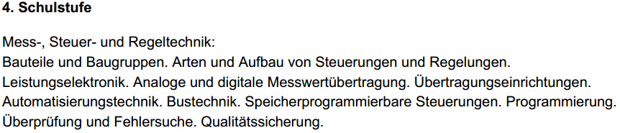
Abbildung 1: Auszug aus den Tiroler Landeslehrplan für Elektrotechnik
Die Gebäudeautomation ist ein sehr komplexes Thema und bedarf eines großen Wissens und einer umfassenden Erfahrung. Im Rahmen des Unterrichts kann diese Komplexität nicht vermittelt werden, fundierte Grundkenntnisse im Umgang mit solcher Technik und ein Überblick über die Möglichkeiten sind Ziel dieser Ausbildung. Der Erwerb von Praxis und Routine liegt in der Selbstkompetenz der zukünftigen Facharbeiter /innen.

Didaktische Rekonstruktion
Grundstein der Ausbildung sind die Systemargumente. Durch die Unterscheidung zu anderen und konventionellen Installationsmethoden erkennen die Schüler/innen die Vorteile einer Gebäudeautomation mit KNX. Die Gebäudeautomation mit einem Bussystem ermöglicht viele zusätzliche Anwendungsmöglichkeiten. Diese Kenntnisse versetzen die Schüler/innen in die Lage, eine fachlich kompetente Kundenberatung über eine moderne, zukunftsorienteierte und flexible Installation von Gebäuden durchzuführen.
Anschließend lernen die Schüler/innen die Grundlagen der KNX-Technik. Hier werden Kenntnisse der Übertragungstechnik, Adressierung, der Topologie und der Anwendungsmöglichkeiten vermittelt. Ohne dieses Wissen ist eine fachgerechte Installation und Programmierung von KNX nicht möglich.
Abschließend werden die Schüler/innen in die Programmiersoftware ETS5 eingeschult. Inhalt ist das Anlegen von Projekten, Importieren von Datenbanken mit Teilnehmerdaten, Einrichten einer Gebäudestruktur, Einfügen von Teilnehmer/innen sowie Verknüpfen und parametrieren der Teilnehmer. Das Übertragen des Programmes in eine Anlage, das Aufzeichnen von Übertragungstelegrammen und die Fehlersuche werden ebenso geübt.
Alle Teilbereiche der Ausbildung ergeben eine gute Grundausbildung der Gebäudeautomation mit KNX und dienen als Basis für eine aufbauende Spezialisierung in diesem Bereich.

Sozialform / Methoden
Für den Einstieg in die Gebäudeautomation ist eine Vermittlung von umfangreichen Informationen notwendig, wofür ein Lehrvortrag gehalten wird. Die Schüler/innen erhalten bebilderte Unterlagen und brauchen keine eigenen Aufzeichnungen erstellen. In dieser Phase arbeiten die Schüler/innen einzeln. Bei der Schulung der Programmiersoftware wird parallel mit den Schüler/innen Schritt für Schritt gearbeitet. Die Schüler/innen arbeiten an den eigenen Computern und sehen über Beamer die Anweisungen. Ab dieser Phase arbeiten die Schüler/innen einzeln, dürfen sich aber auch zur gegenseitigen Unterstützung zu Partner- oder Gruppenteams zusammenschließen.

Unterrichtsphasen
Der Einstieg in die Lernaufgabe KNX erfolgt mit einem Video von der KNX Assotiation über KNX.
https://www.youtube.com/user/knxAssociation
Der Film gewährt einen Überblick über die Vielfalt des Systems. Ein SLG beendet die Einleitung.

Infoteil Systemargumente
Der Unterschied zu konventionellen Installationen und anderen Automationssystemen ist Teil dieses Abschnittes. Dabei werden die Vorteile einer KNX-Anlage ausgearbeitet. Die Folien werden mit den Beamer gezeigt und im Einzelnen besprochen.

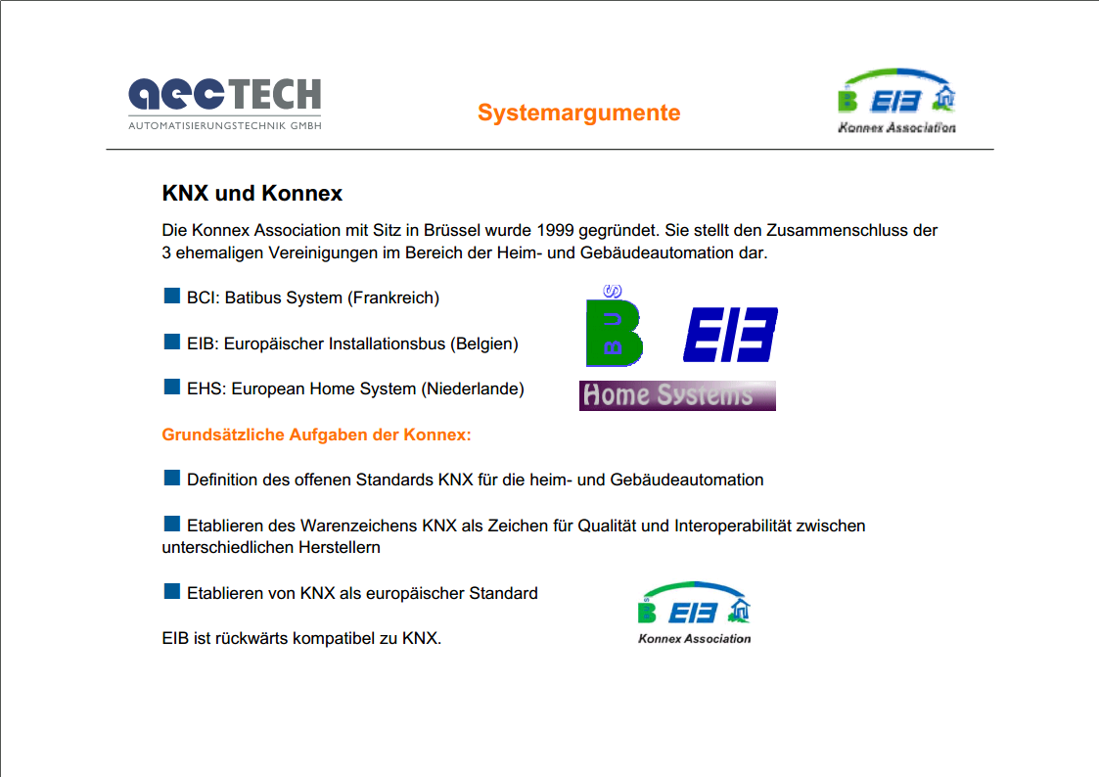
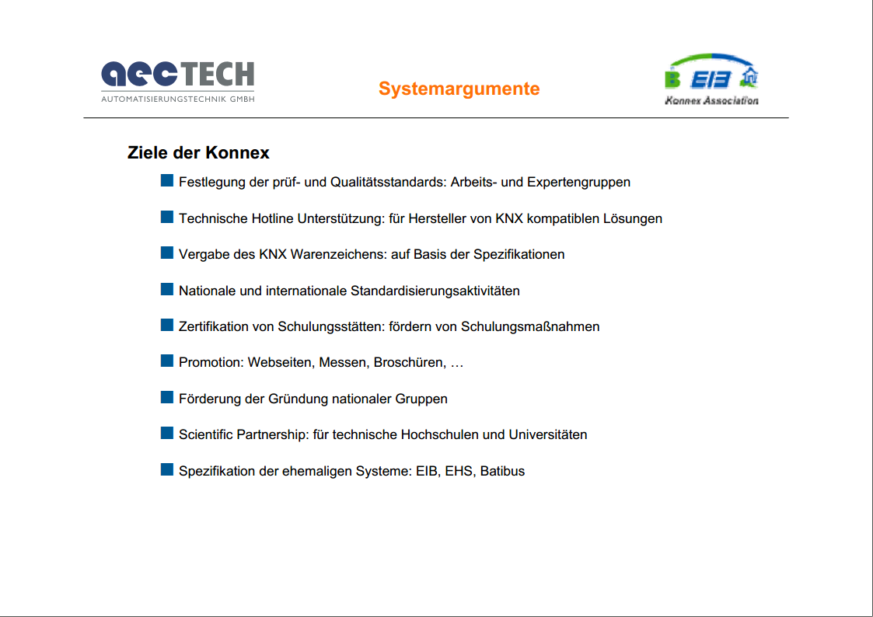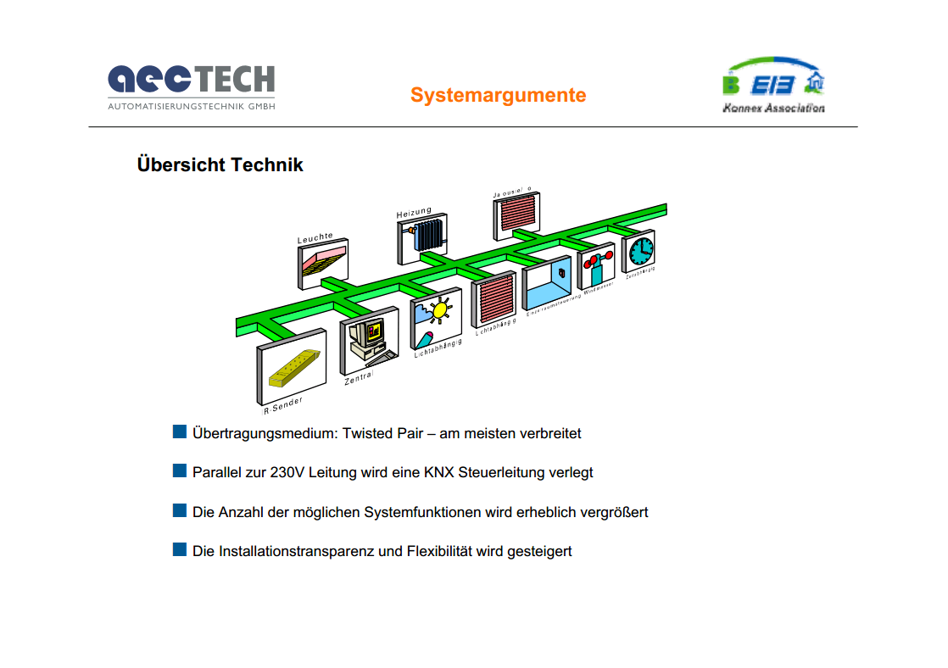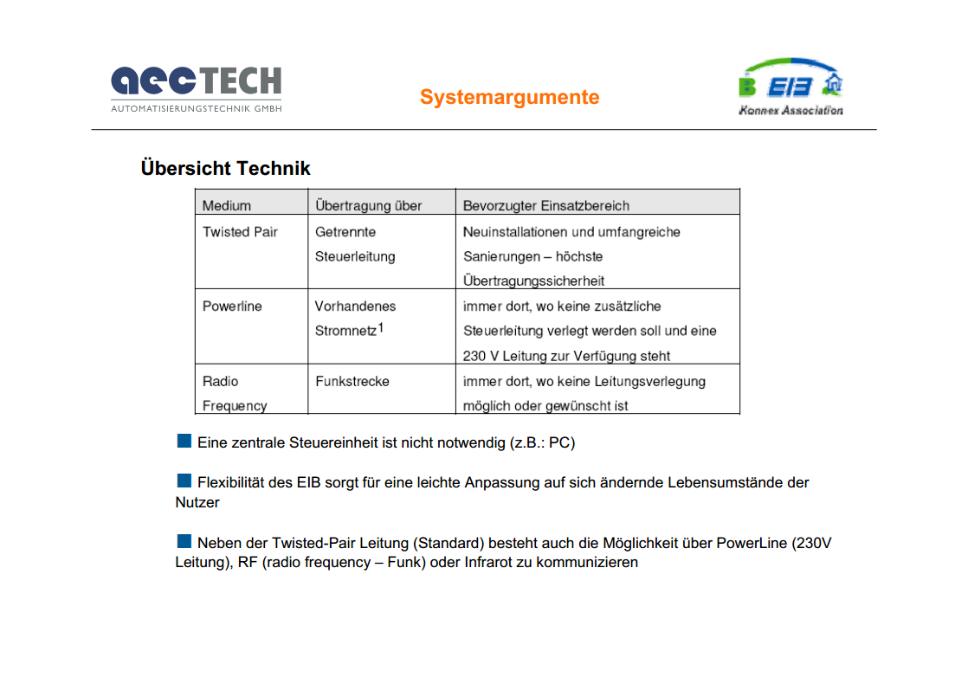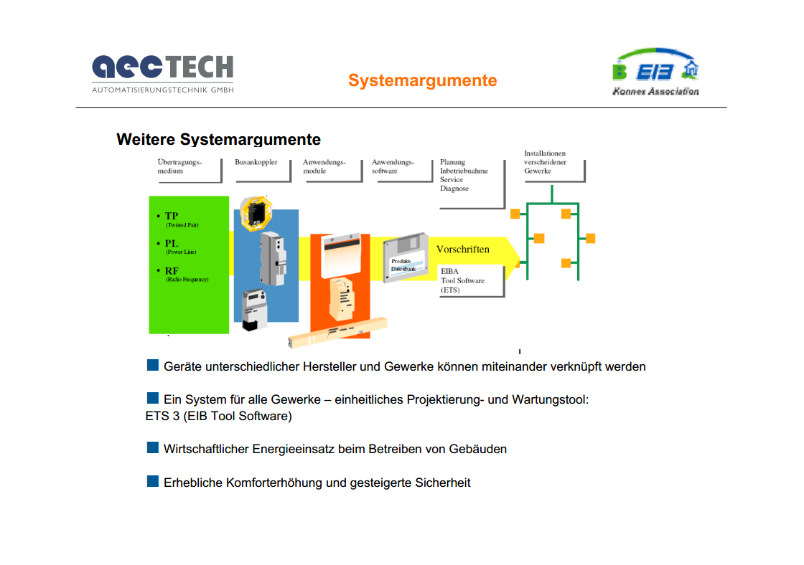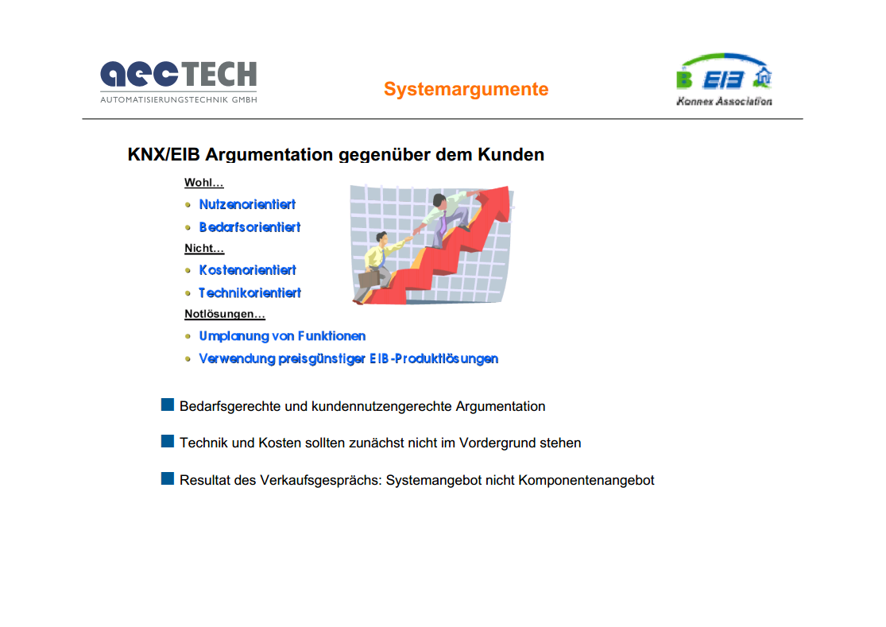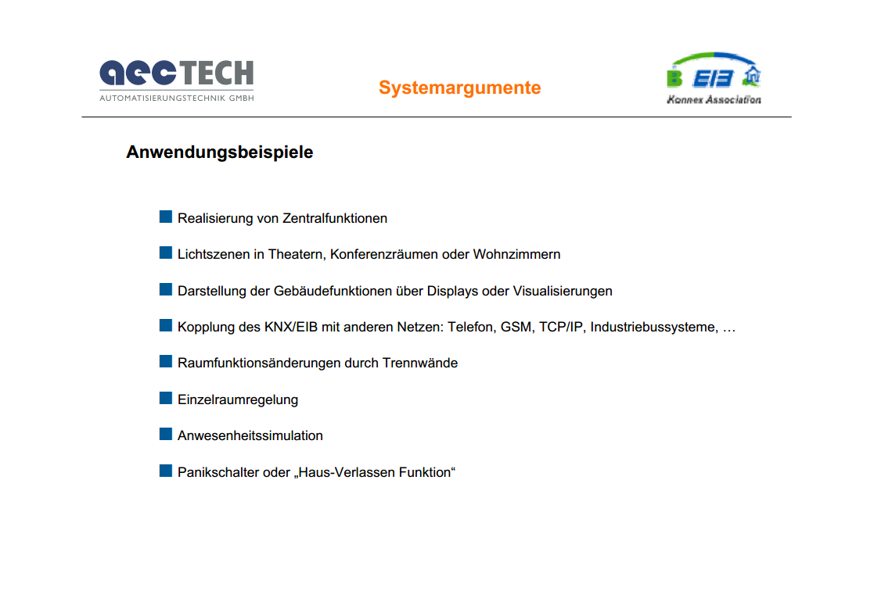
Abbildung 2: Schulungsfolien, AEC Tech, Ing. Kasenbacher, 2012

Ertragssicherung durch Brainstorming
Im Anschluss an den Infoteil wird in Gruppenarbeit in Brainstorming gemacht. Die Einteilung der Gruppen erfolgt durch abzählen in geeigneter Gruppenstärke. Jeder in der Gruppe muss die gefundenen Begriffe selbst auf ein Blatt schreiben, dieses dient den Schüler/innen als Lernunterlage. Nach der Ausarbeitungsphase werden die Begriffe an der Tafel gesammelt. Jede Gruppe darf pro Durchlauf einen Begriff aus ihrer Arbeit an die Tafel schreiben. Begriffe, welche in den jeweiligen Arbeiten fehlen, werden in einer anderen Schriftfarbe ergänzt.

Infoteil Anwendungsbeispiele
Zum Einstieg sehen die Schüler/innen einen Film über KNX.
https://www.youtube.com/watch?v=IoqIgexhyB0
Um die Aufmerksamkeit zu steigern, erhalten sie den Auftrag, alle gezeigten Anwendungsmöglichkeiten zu notieren. Anschließend werden die Einsatz(?)Möglichkeiten besprochen.
Die Möglichkeiten von KNX sind so umfangreich, dass hier lediglich ein Überblick über mögliche Anwendungen vermittelt werden kann, außerdem entstehen durch Weiterentwicklung ständig neue Anwendungsarten. Der Vorteil von KNX liegt darin, dass alle Bereiche miteinander verknüpft werden können und somit ein großes Ganzes entsteht.
Präsentation über Anwendungsmöglichkeiten mit SLG über die Folien.
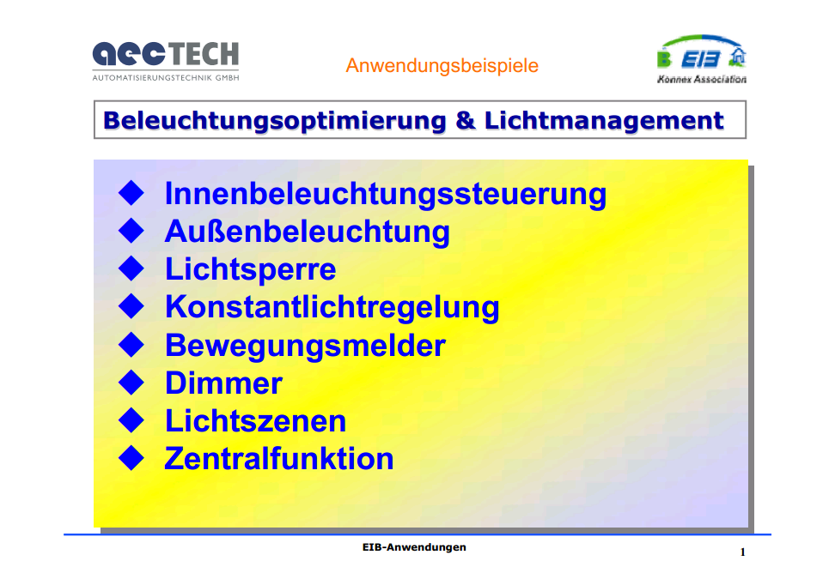
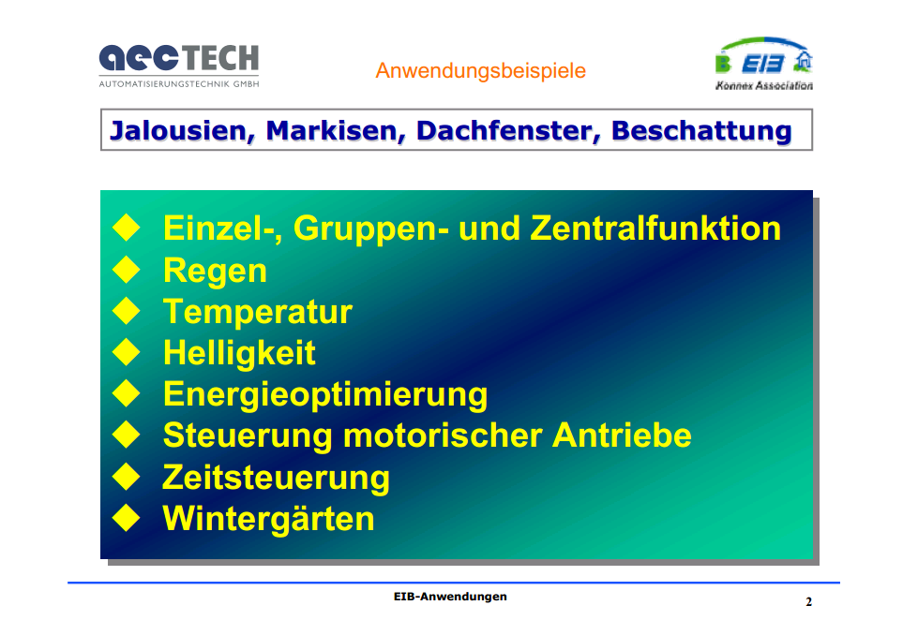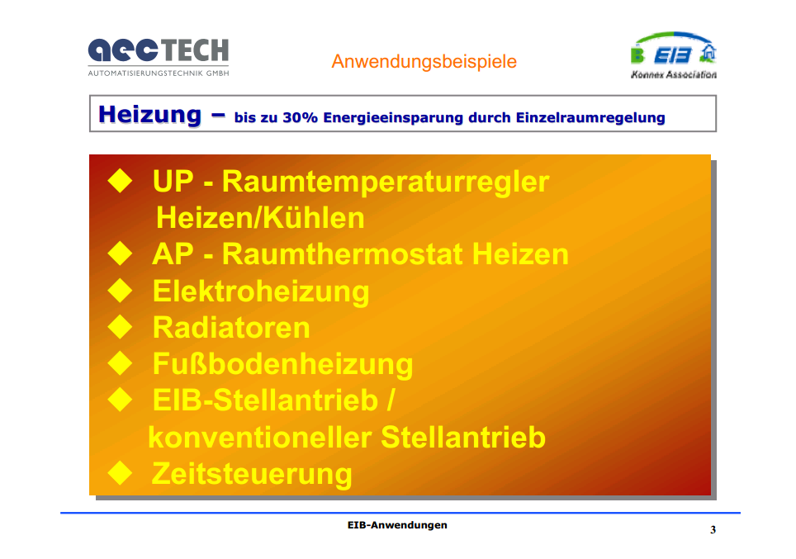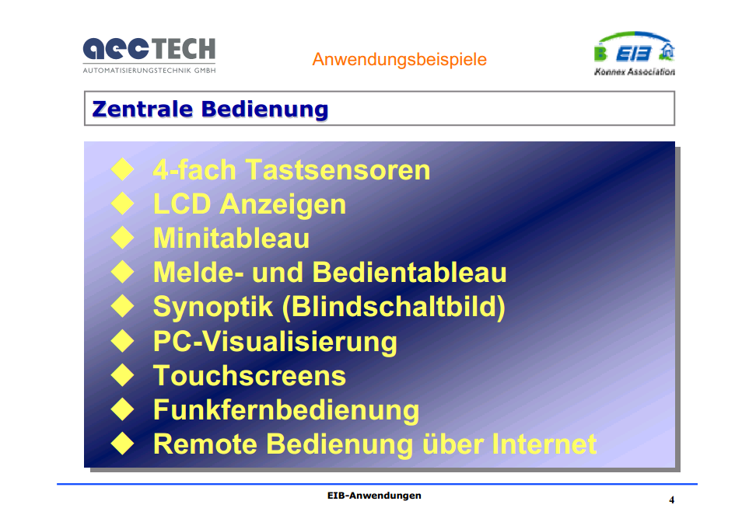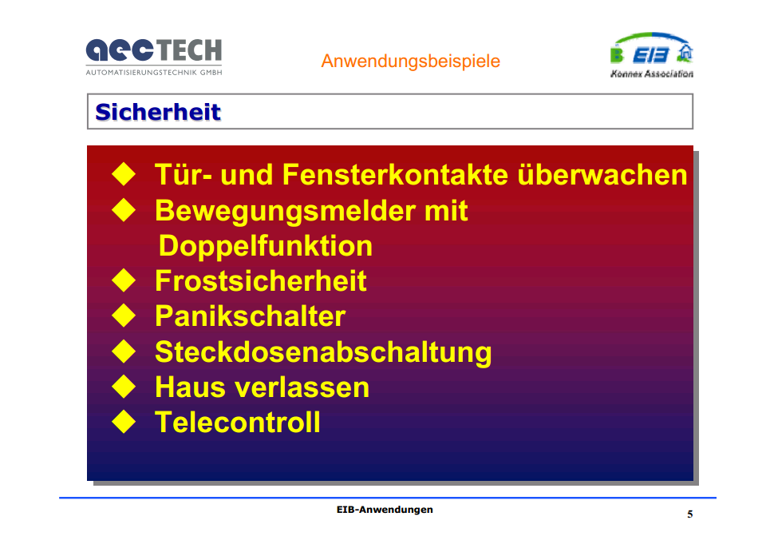
Abbildung 3: Schulungsfolien, AEC Tech, Ing. Kasenbacher, 2012

Ertragssicherung durch Partnerpräsentation
Die Schüler/innen sind bereits im vierten Lehrjahr und haben bereits umfangreiche Praxis erwerben können. Jede(r) Schüler /in soll ein Projekt aus seiner/ihrer Praxis in konventioneller Installation in ein KNX-Projekt umgestalten. Ziel ist die Präsentation an den/die Partner/in mit folgendem Inhalt: Übersicht des Projektes vorher, welche Bereiche werden mit KNX neu ermöglicht, was bleibt konventionell und warum. Zum Abschluss wird eine Arbeit von der Lehrperson ausgewählt und der Klasse vorgestellt.

Infoteil Technik
Kenntnisse über Übertragungstechnik und Aufbau von KNX-Systemen sind für eine störungsfreie Installation wichtig. So ist die Montage einer betriebssicheren Anlage ohne Fehlfunktionen gesichert. Sollten wieder Erwarten Störungen auftreten, ist durch das hier erworbene Wissen eine rationelle Fehlersuche möglich.
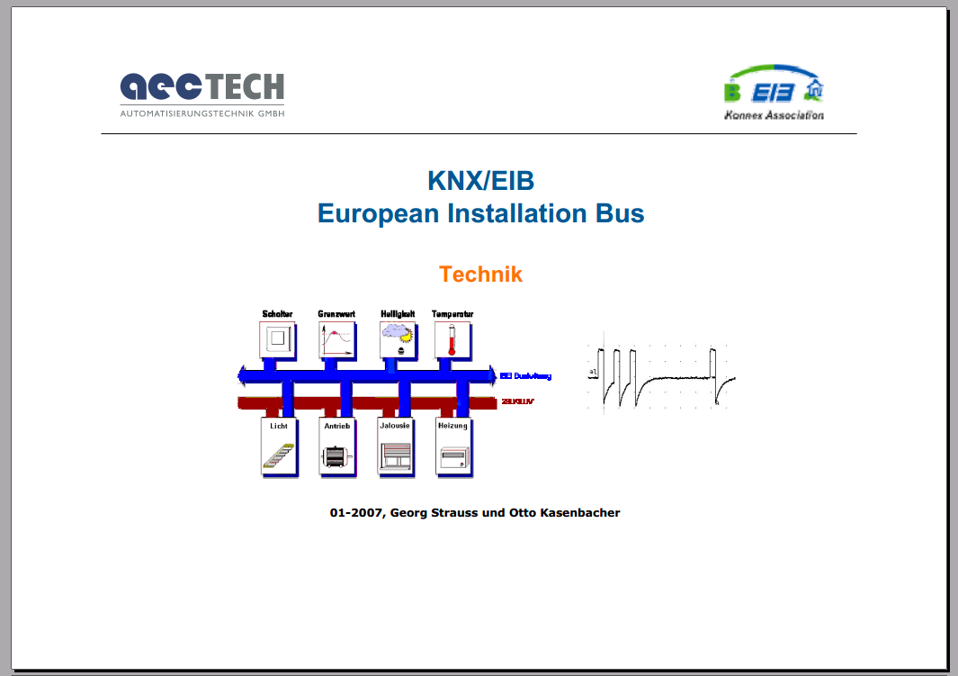
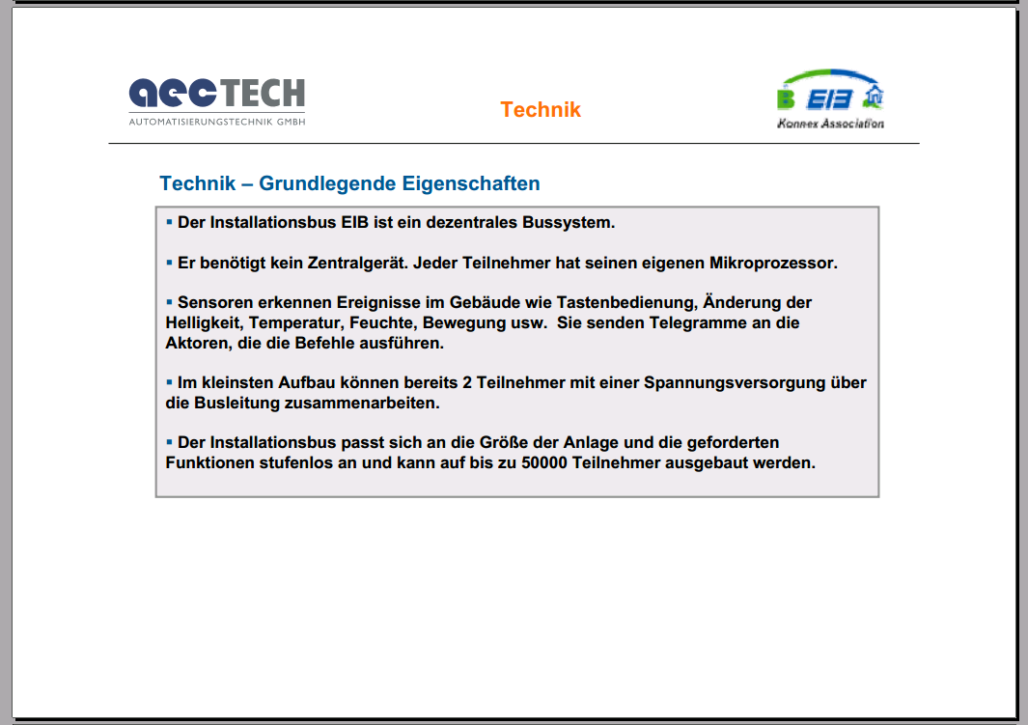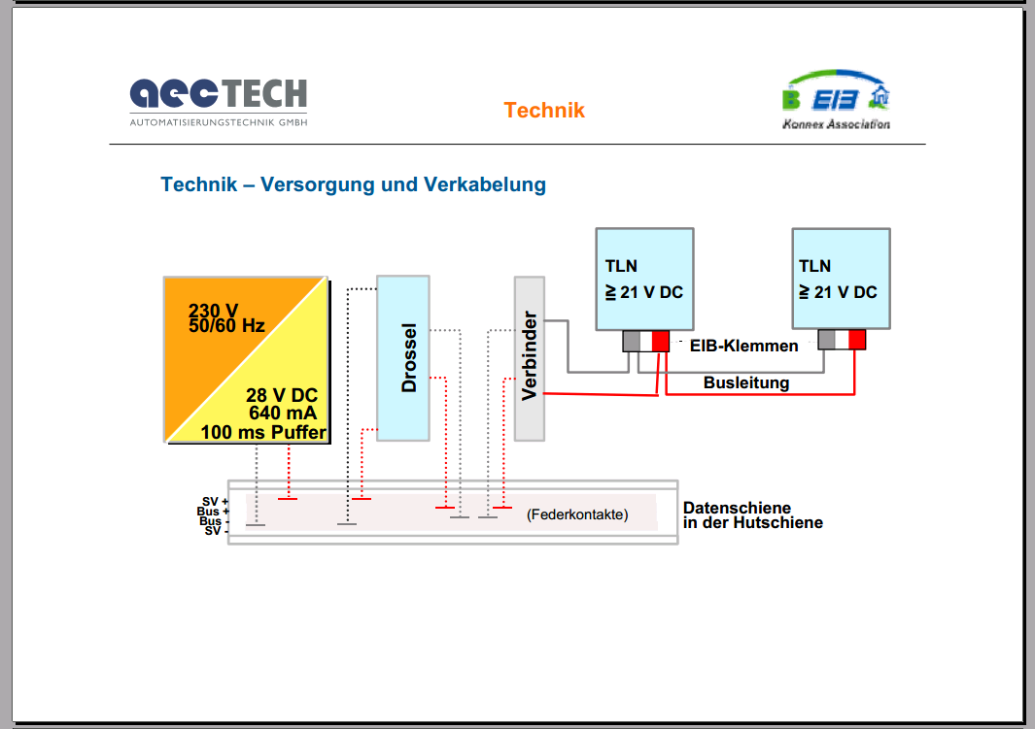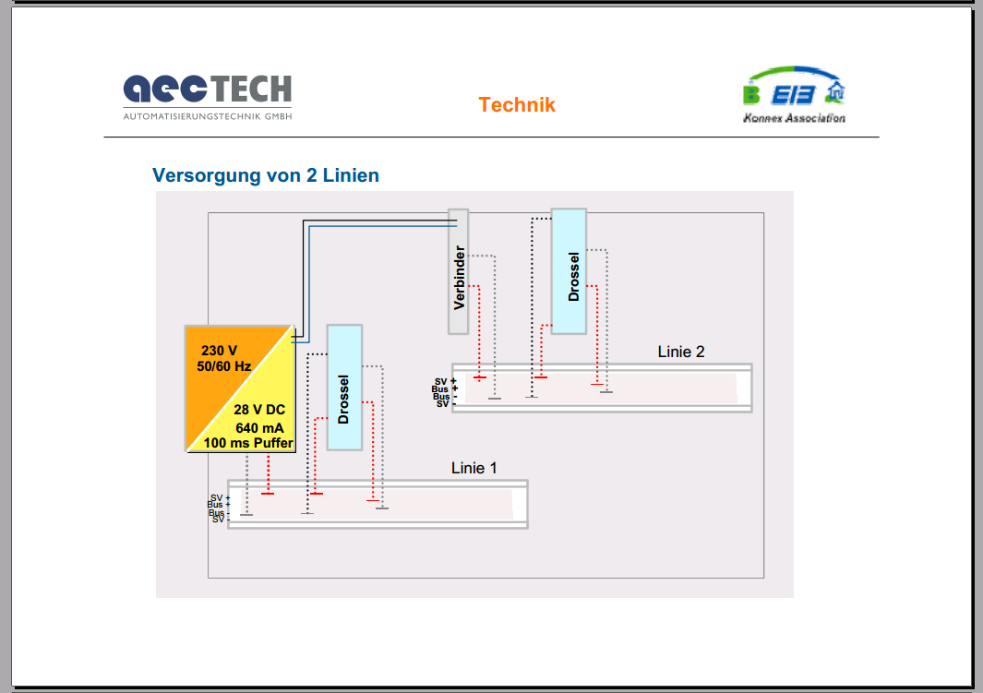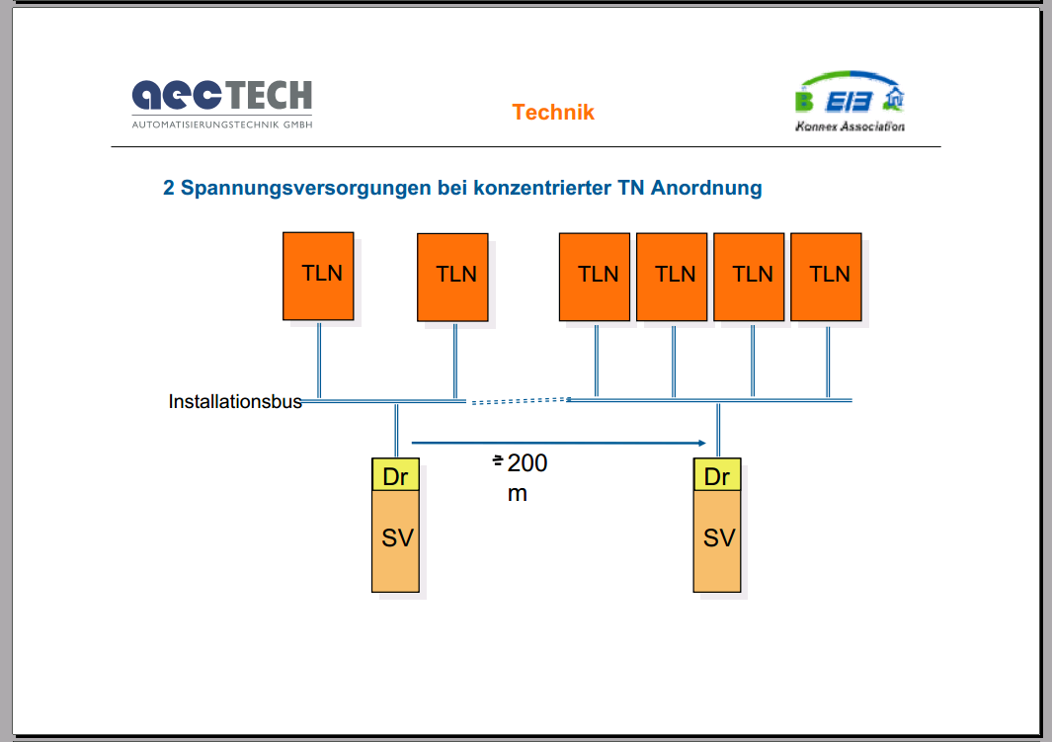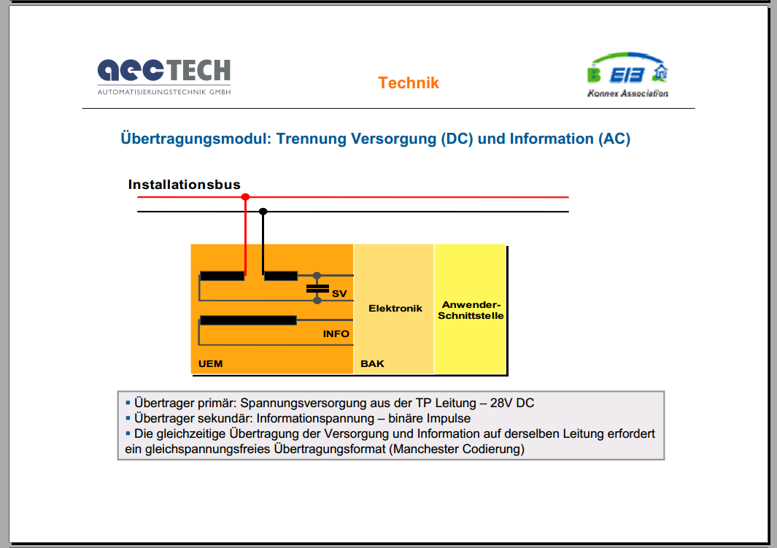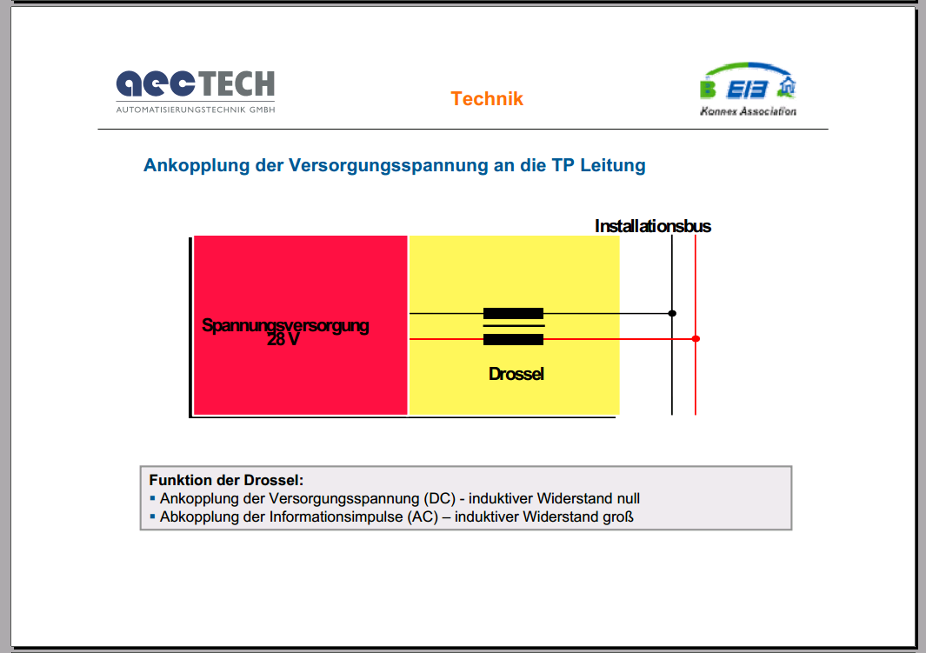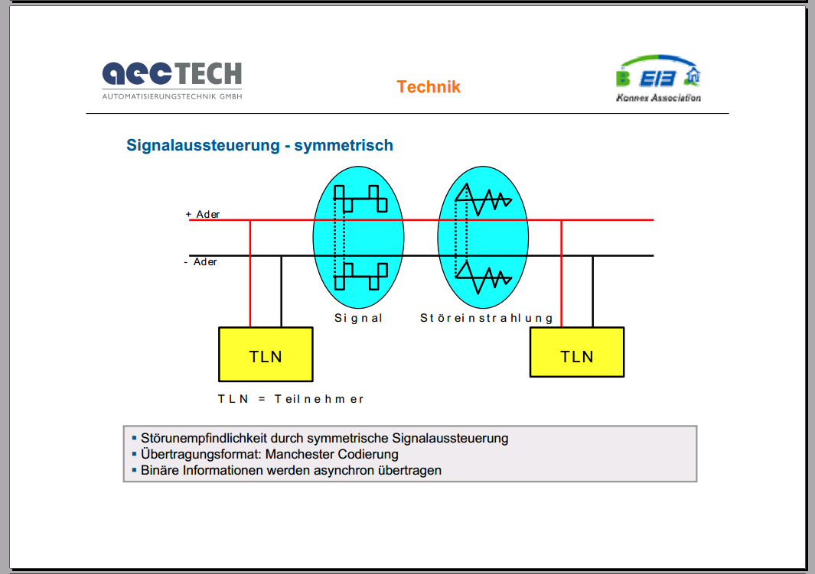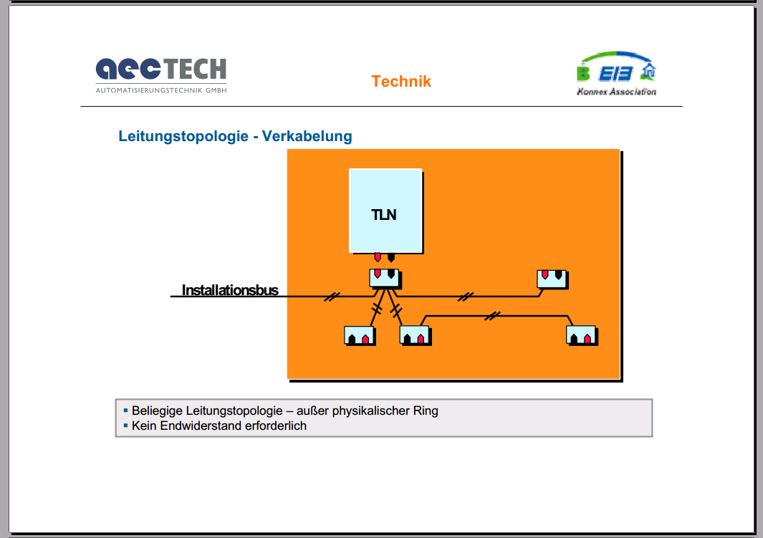 Ein 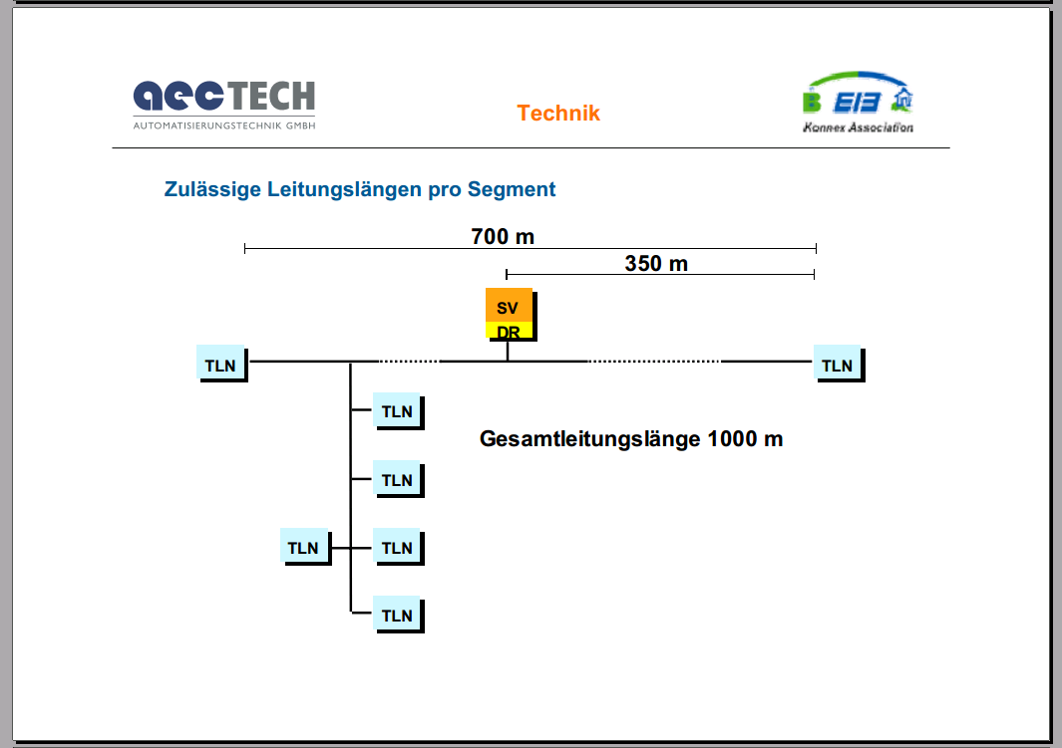 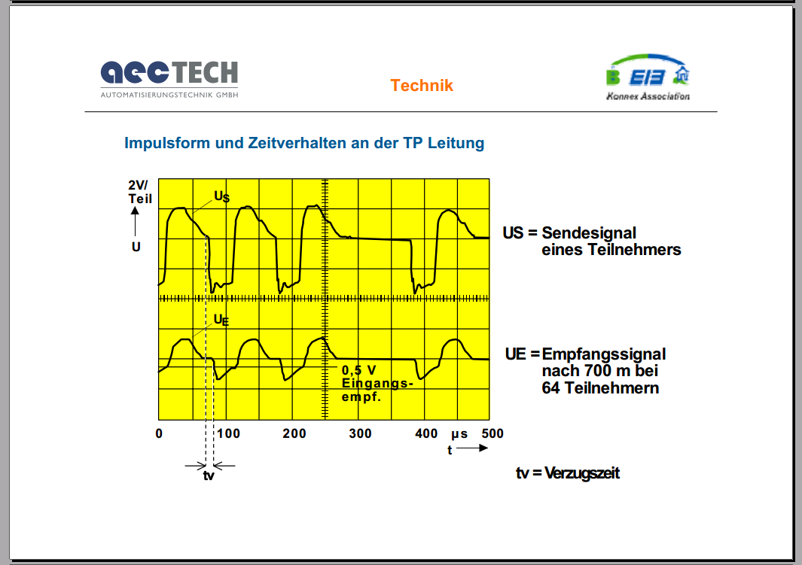 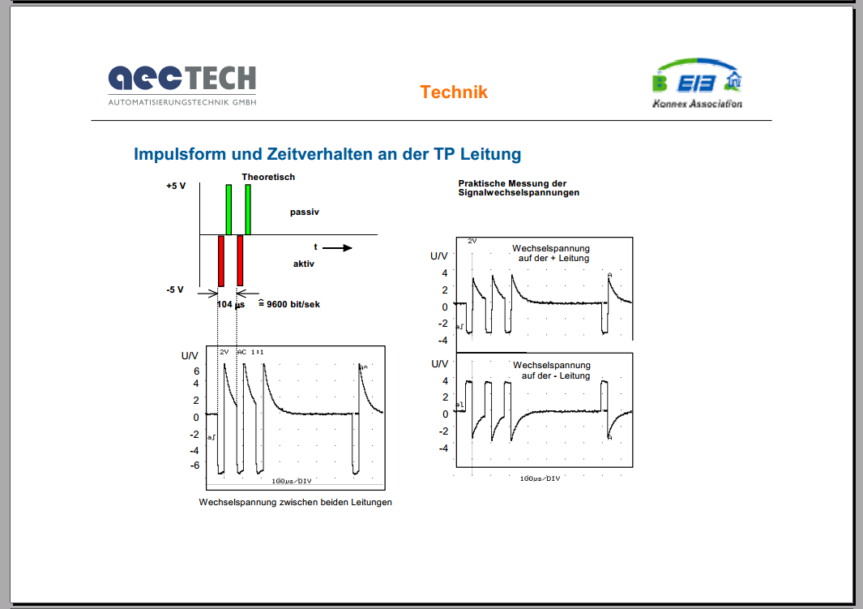 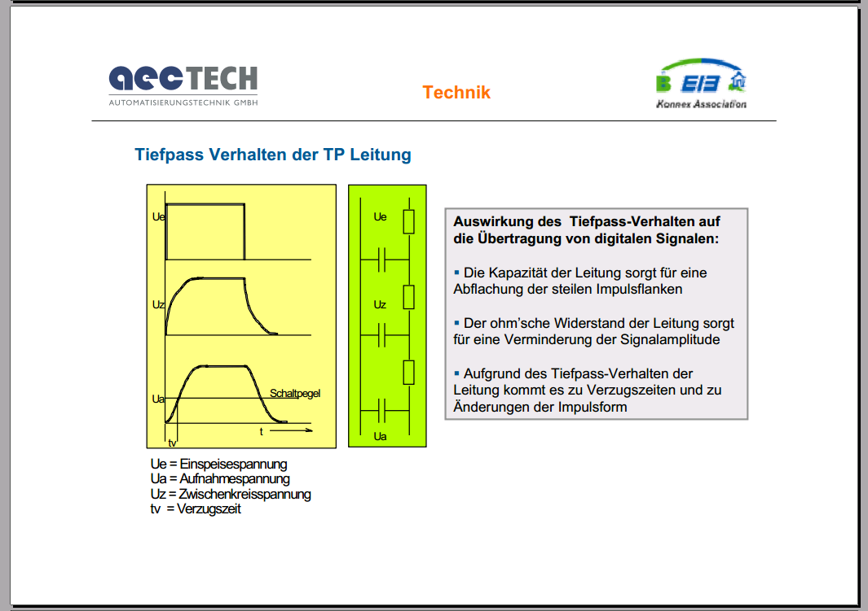 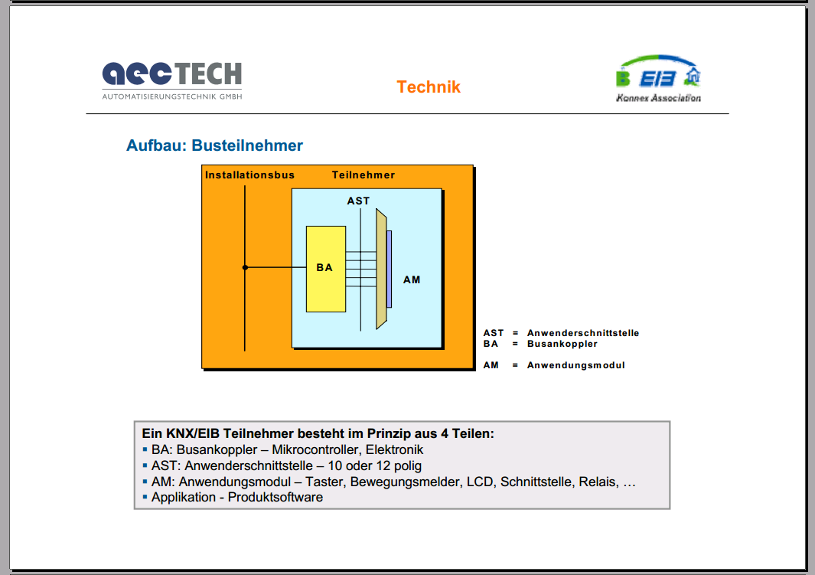 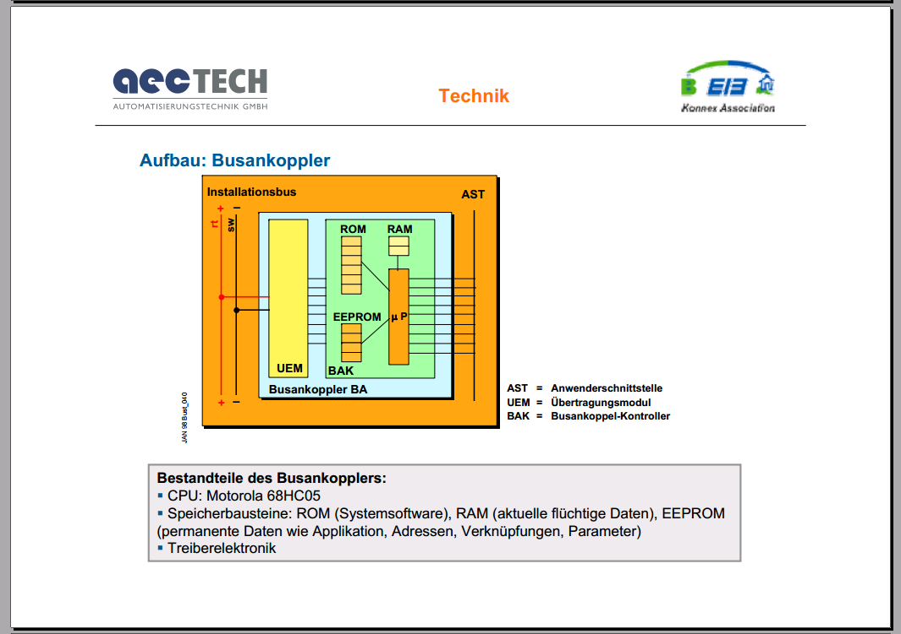 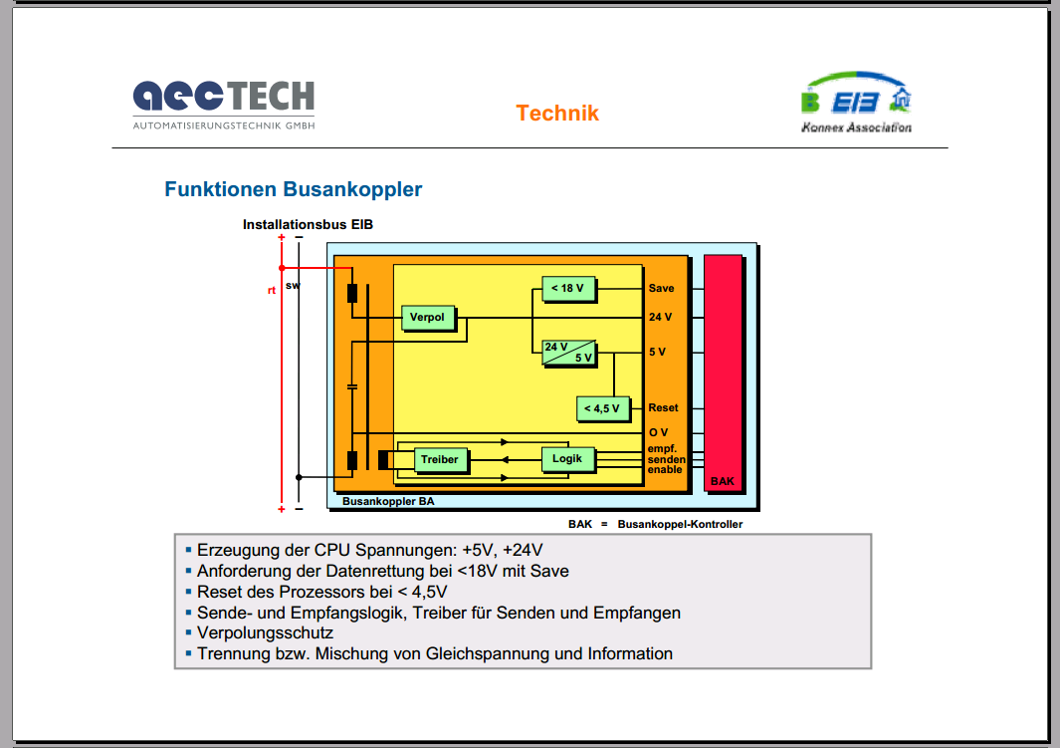 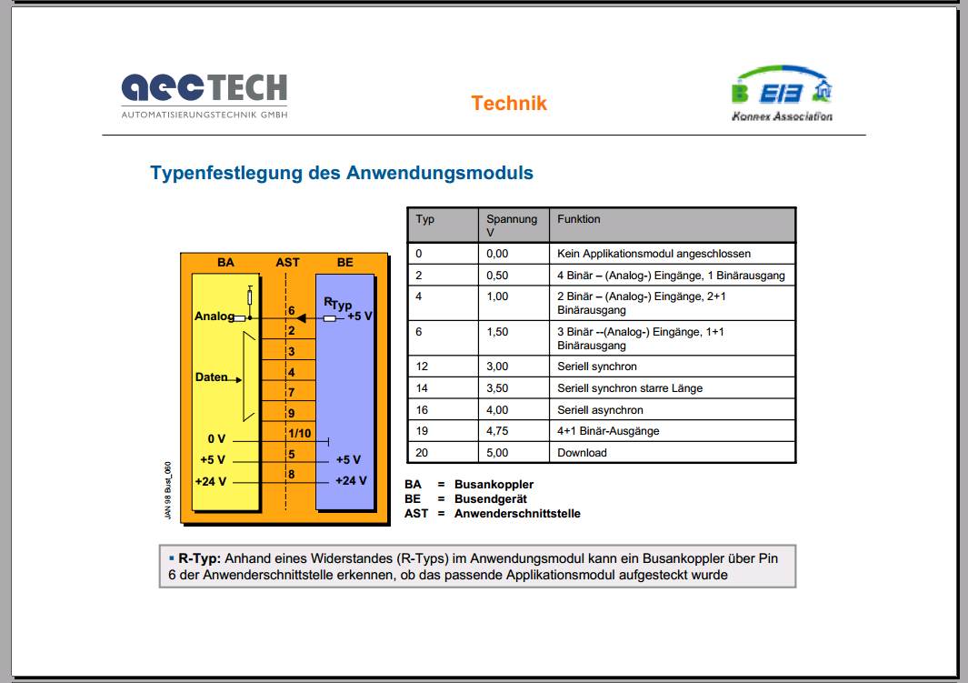 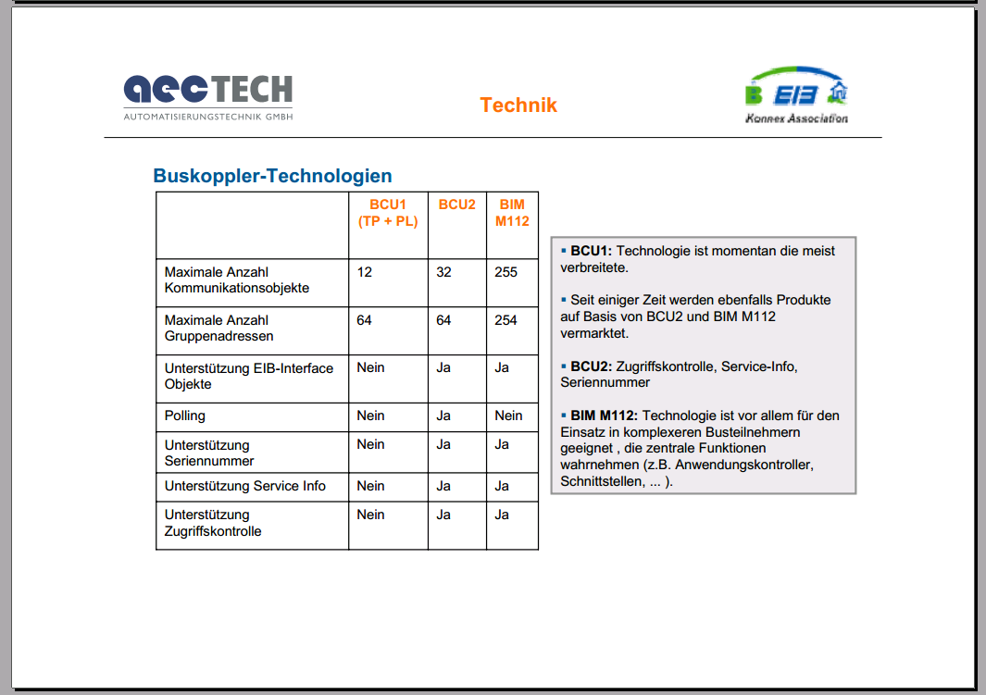
Abbildung 4: Schulungsfolien, AEC Tech, Ing. Kasenbacher, 2012

Infoteil Topologie
Für große Projekte sind viele Busteilnehmer notwendig, welche oft über längere Strecken verbunden werden müssen. In der Topologie werden Kenntnisse über die maximale Anzahl von Teilnehmern auf einer Linie und Leitungslängen, welche eine sichere Übertragung von Telegrammen gewährleisten. Auch Komponenten zur Verknüpfung von Linien werden vorgestellt. Um einen sicheren Betrieb zu ermöglichen, ist die richtige Adressierung der Teilnehmer erforderlich, welche hier auch behandelt wird.

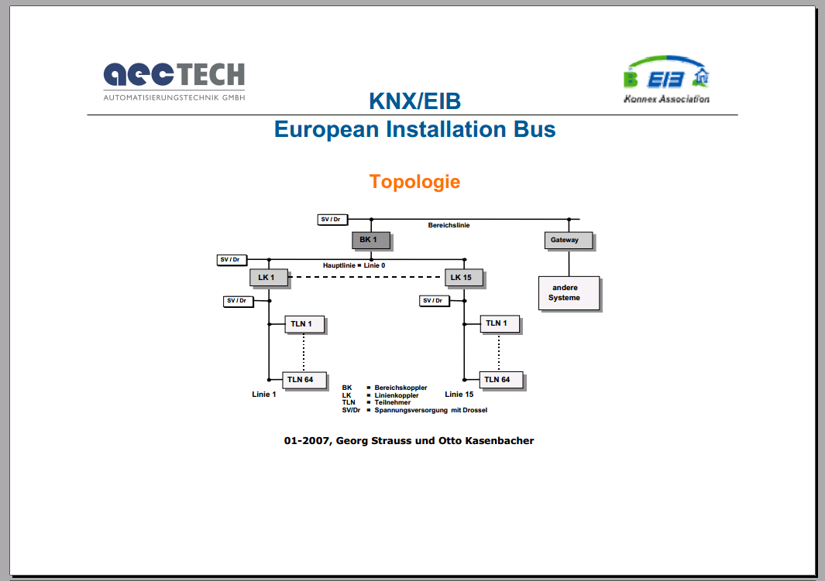
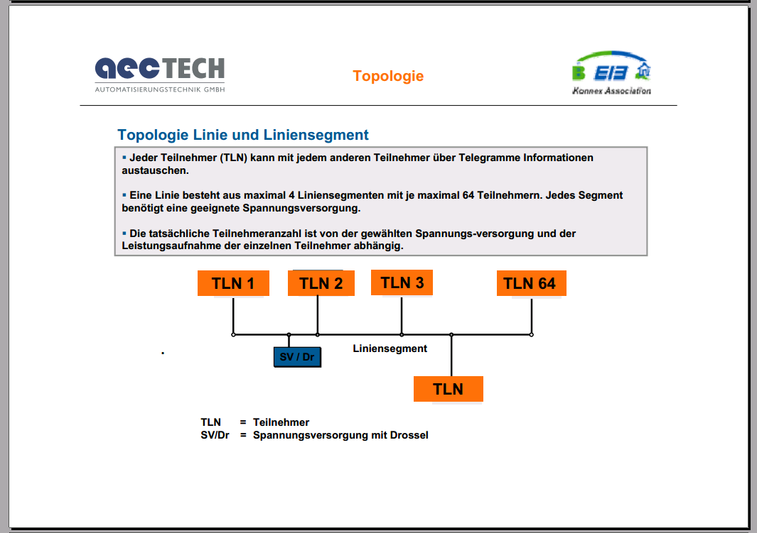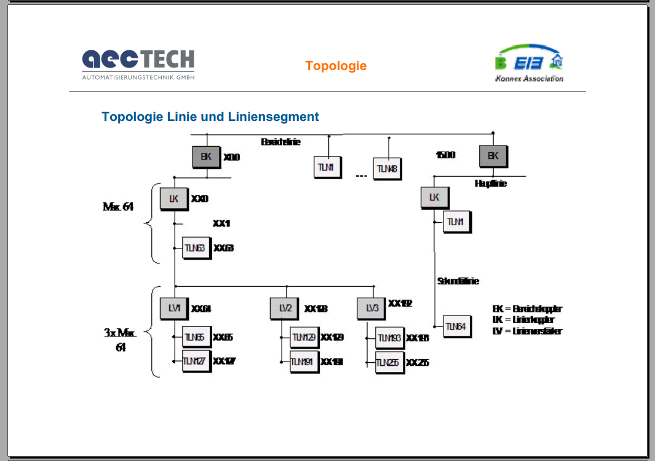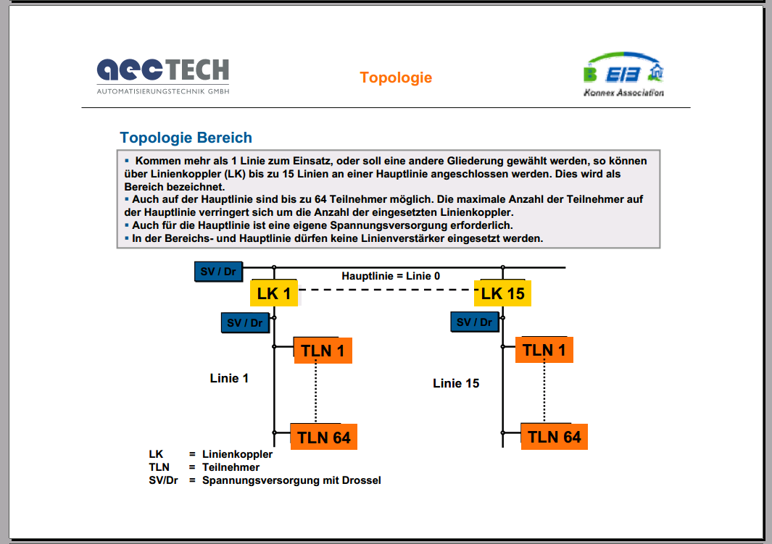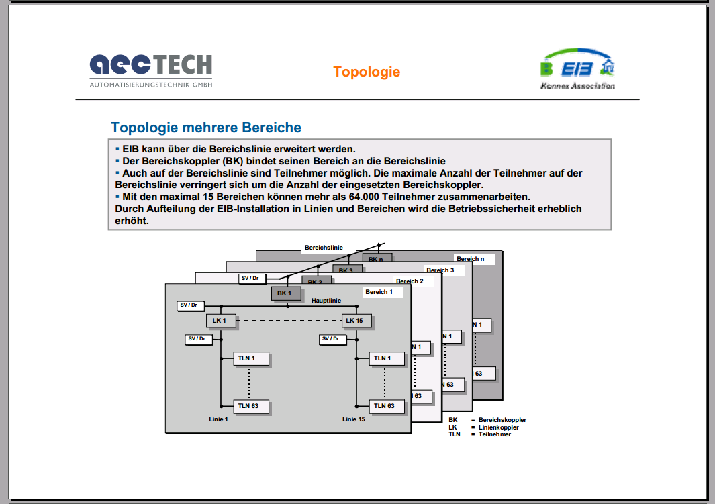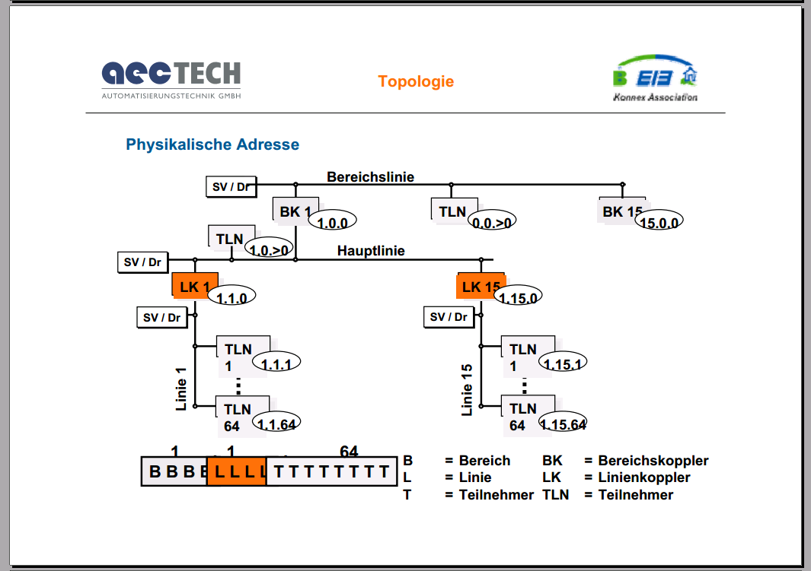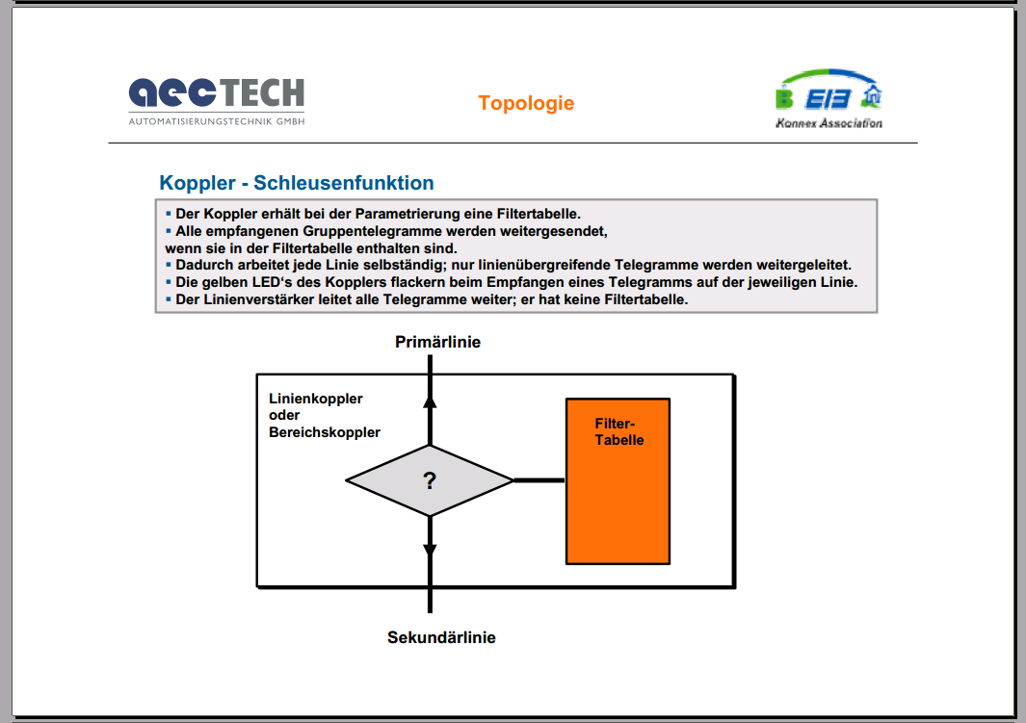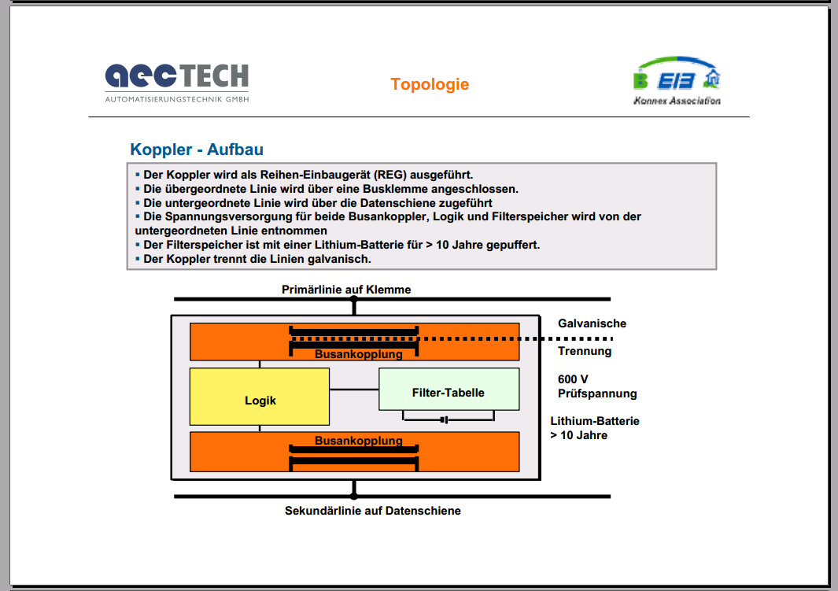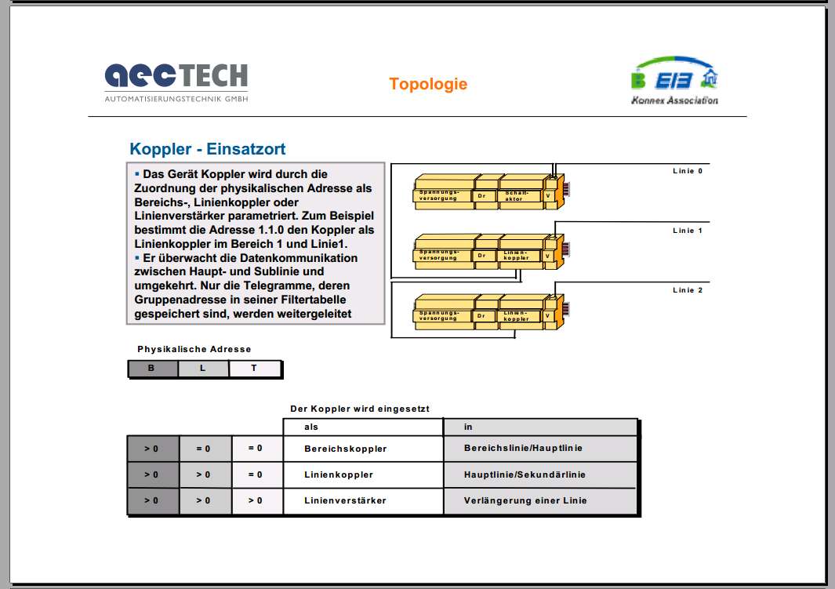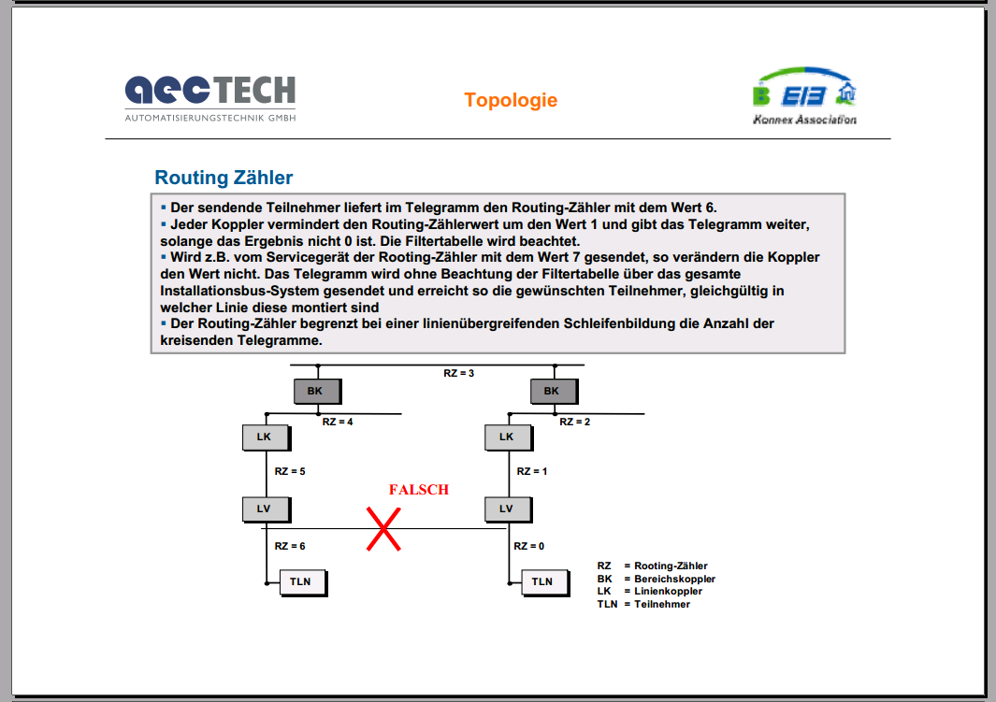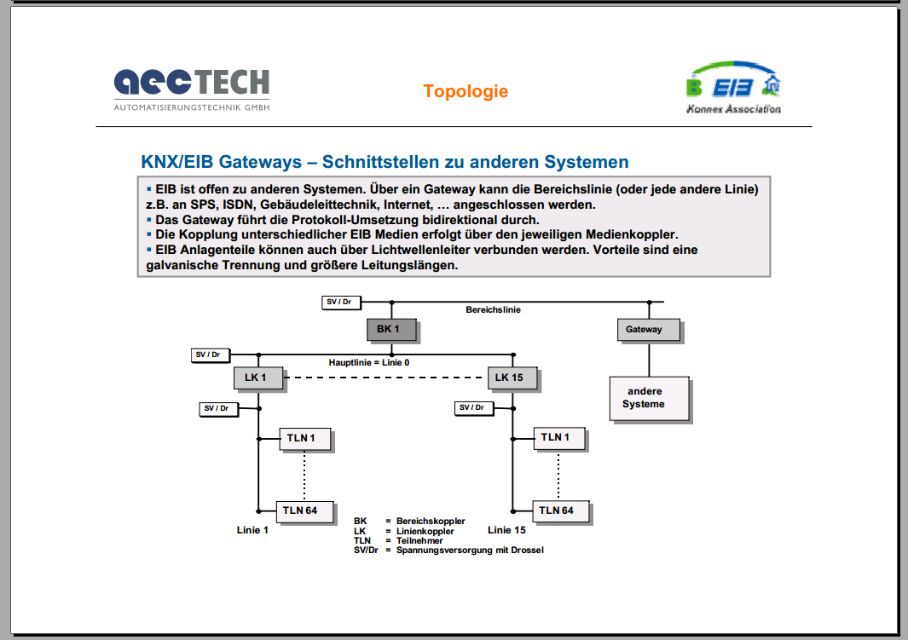
Abbildung 5: Schulungsfolien, AEC Tech, Ing. Kasenbacher, 2012

Ertragssicherung mit einem Arbeitsblatt
Zur Festigung und Vertiefung der Inhalte erhalten die Schüler/innen ein Arbeitsblatt. Das Arbeitsblatt ist so weit als möglich ein Einzelarbeit auszufüllen. Die Vervollständigung eventueller Lücken erfolgt mit einer Besprechung im Plenum und anschließend durch Beamen des ausgefüllten Arbeitsblattes.

Arbeitsblatt
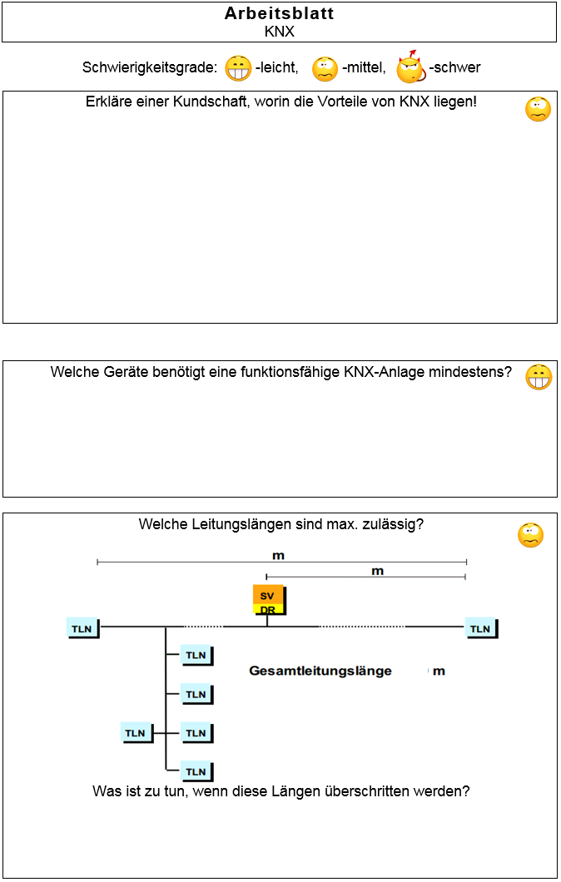
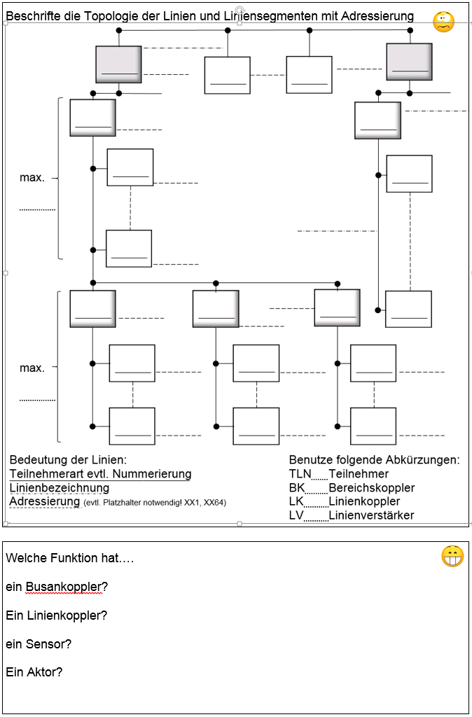

Aufgefülltes Arbeitsblatt
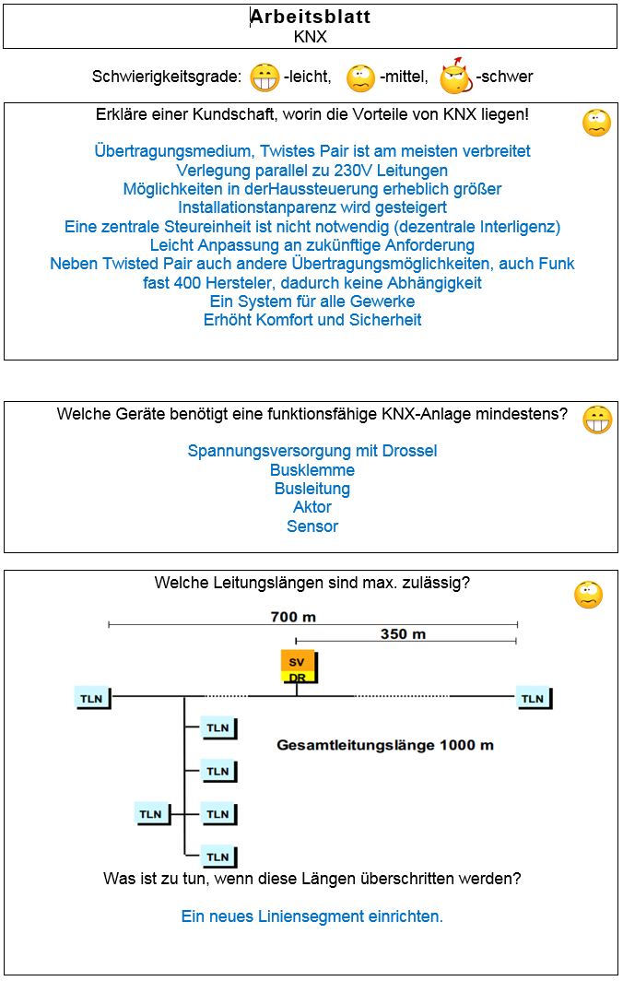
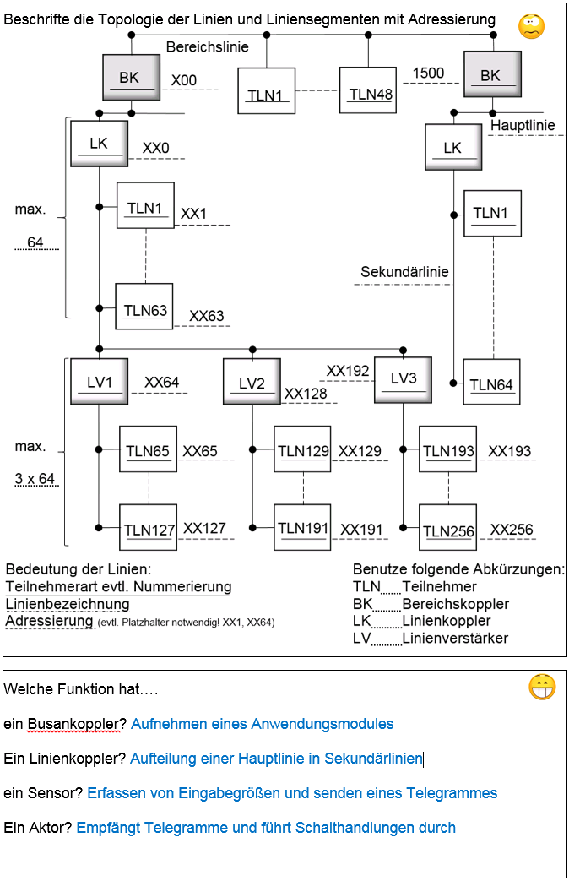

Medien
Die KNX Technologie ist ein modernes Installationsmedium, welches die Unterstützung eines Computers zum Programmieren braucht. Ich finde daher in diesem Unterricht den Einsatz von Computertechnologie und Beamer als angemessen. Zum Üben und Umsetzen der erlernten Inhalte benutzen die Schüler/innen einen Computer mit der erforderlichen Software.

Erklärung

Ich, Harald Oberladstätter erkläre, dass ich die vorgelegte Arbeit selbst verfasst und keine anderen als die angeführten Behelfe verwendet habe. Sämtliche aus fremden Quellen direkt oder indirekt übernommene Gedanken sind als solche kenntlich gemacht und im Quellen- bzw. Literaturverzeichnis angeführt.
Diese Arbeit (oder Teile davon) wurde bisher weder in gleicher noch in ähnlicher Form in einem anderen Modul oder Studienfach vorgelegt.
Ich bin damit einverstanden, dass diese Arbeit unter Wahrung aller Urheberrechte für andere Lehrer/innen zugänglich gemacht wird.
Harald Oberladstätter e. h.

